## 桥接模式

1. 定义与使用场景

定义：将抽象部分与实现部分分离，使它们都可以独立地变化

使用场景：如果一个系统需要在构建抽象化角色和具体化角色之间增加更多的灵活性，避免在两个层次之间建立静态的继承关系，可以通过桥接模式使它们在抽象层建立一个关联关系。

1. UML类图

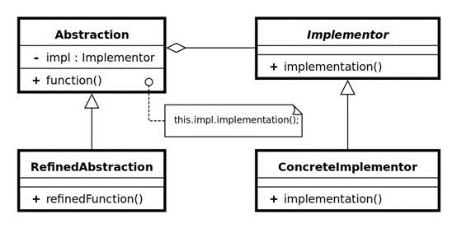

Abstraction：抽象部分

RefineAbstraction：优化的抽象部分

Implementor：实现部分

ConcreteImplementor：具体的实现部分

1. 简单实现
2. 源码实现
3. 实战总结